**LEGAREA ȘIRETURILOR**

***Categoria de vârstă:* 6-12 ani**

***Autor:*  Stăncioiu Anca Maria**

***Competențe:***

* **Elevii vor ști cum să își lege șireturile**
* **Elevii vor ști cum să identifice diferite moduri de legare a șireturilor**
* **Elevii își vor dezvolta autonomia personală și vor deveni mai independenți**

***Competențe conform curriculumului european:***

[***http://eur-lex.europa.eu/legal-content/EN/TXT/?uri=LEGISSUM%3Ac11090***](http://eur-lex.europa.eu/legal-content/EN/TXT/?uri=LEGISSUM%3Ac11090)

***Evaluare formativă:***

* **Explicarea importanței cunoașterii activității de legare a șireturilor**
* **Explicarea pașilor pentru învățarea legării șireturilor**

***Evaluare sumativă:***

* **Legarea corectă a șireturilor**

***Vocabular/Cuvinte cheie:***

* **Pantof, cizme, adidași, șiret, legare, nod, buclă, fundă**

***Scurtă descriere a contextului/scenariului educațional:***

**Elevii împreună cu profesorul vor viziona filmul ”Legarea șireturilor”. Copiii vor fi întrebați dacă știu cum să își lege șireturile. Profesorul va prezenta diferiți pantofi și diferite șireturi, arătând și semnul corespunzător acestora. Copiii vor fi întrebați dacă își amintesc din film modul corect de a lega șireturile. Ei vor viziona filmul din nou. După vizionarea filmului pot începe să exerseze legarea șireturilor. După ce elevii au exersat legarea șireturilor vor primi fișele educaționale de la profesor. Copiii vor completa fișele educaționale. Profesorul va ajuta elevii în cazul în care este nevoie.**

***Materiale necesare:***

* **Pantofi, cizme, adidași, șiret, fișă de lucru, laptop, televizor**

***Sugestii pentru utilizarea limbajului mimico-gestual:***

* **Utilizarea limbajul mimico-gestual pentru: noul vocabular, materialele necesare activității de legare a șireturilor , etapele realizării activității**



**1. Încercuiește pantofii care au șireturi:**

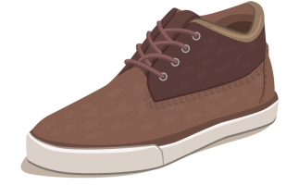

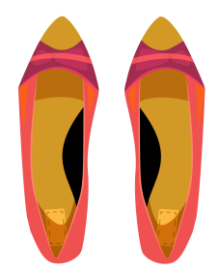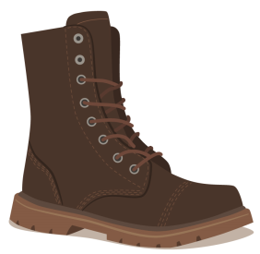

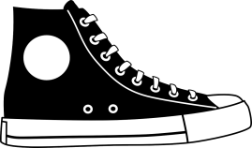

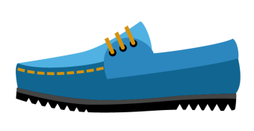

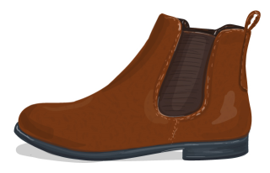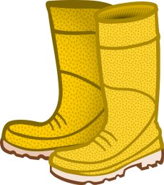

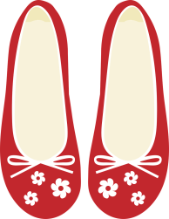

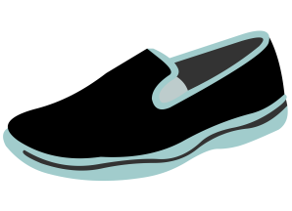

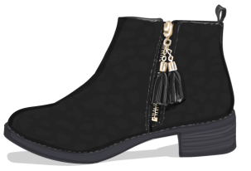

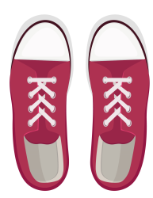

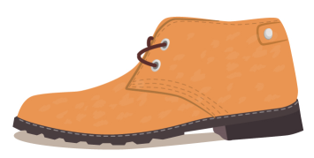

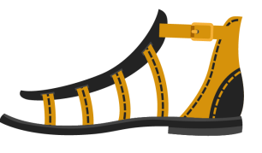

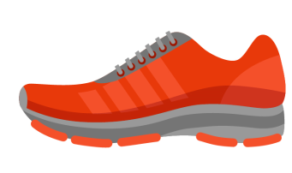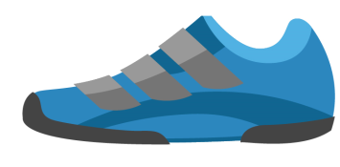

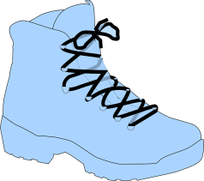

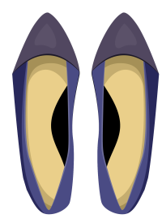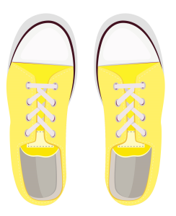

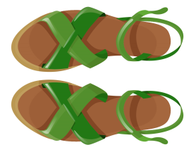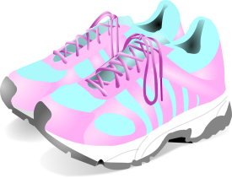

**2. Unește cu o linie pantofii care sunt la fel.**

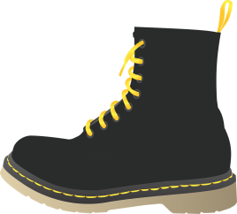

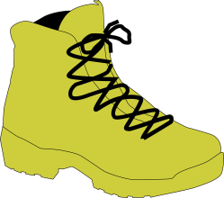



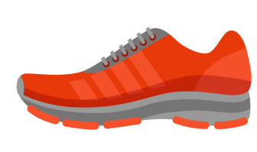

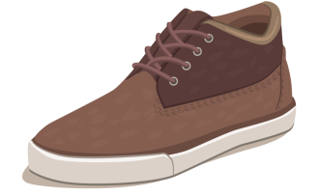

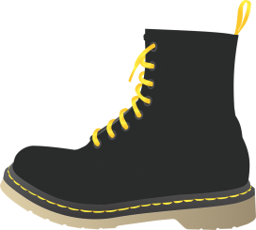



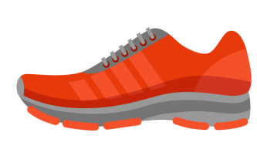

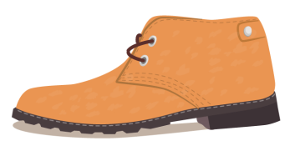



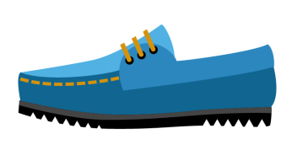

**3. Găsește perechea:**

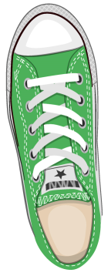

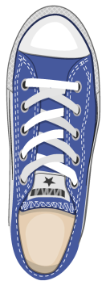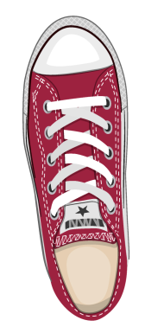

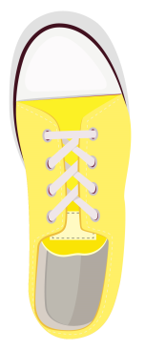

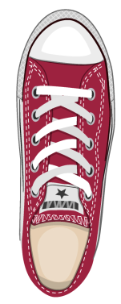

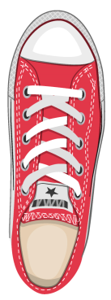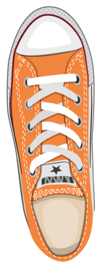

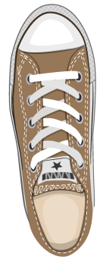

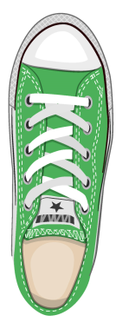

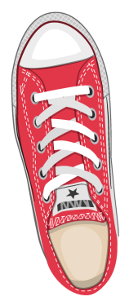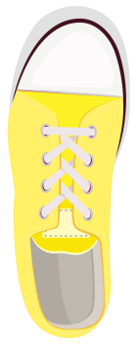

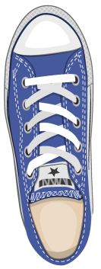



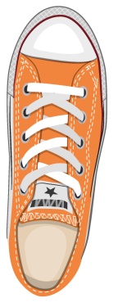

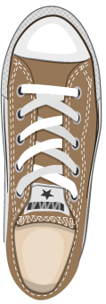



**4. Sortează pantofii în funcție de vreme:**



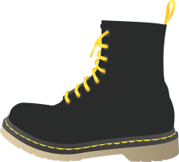

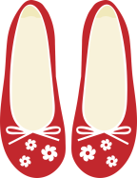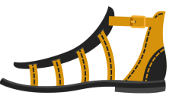

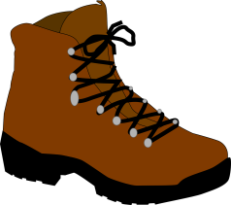

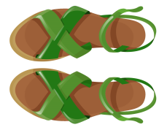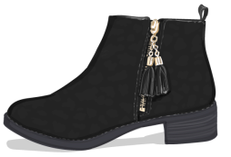

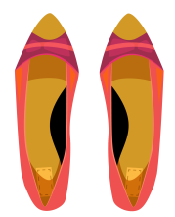

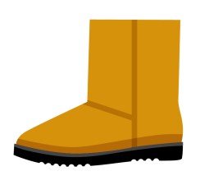



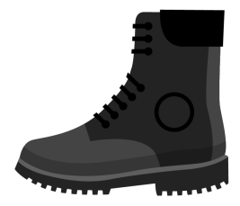



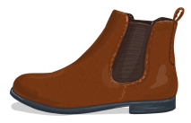

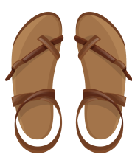

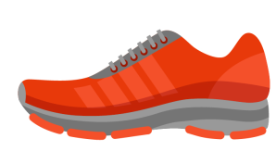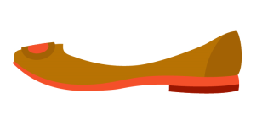

**5. Ajută pantoful să își găsească șiretul:**





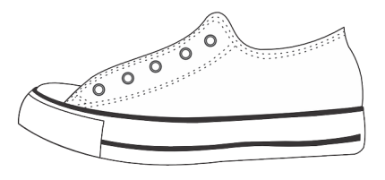

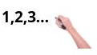

**6. Aranjează imaginile în ordinea corectă.**

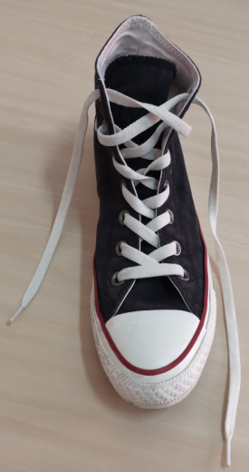

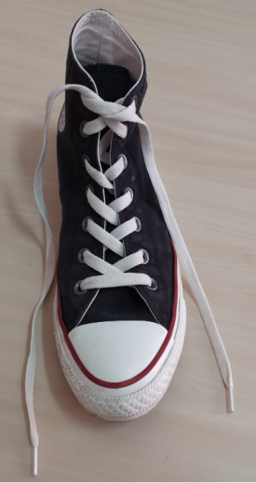

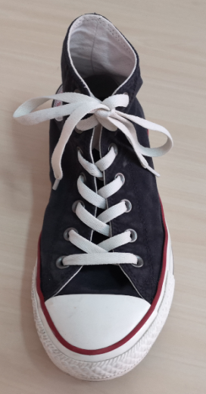

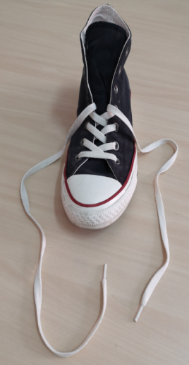

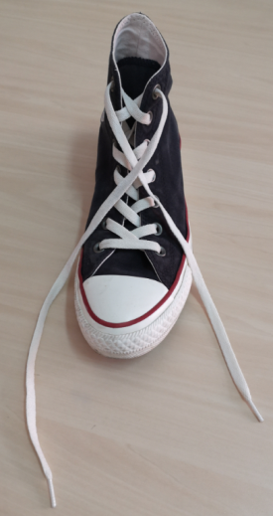

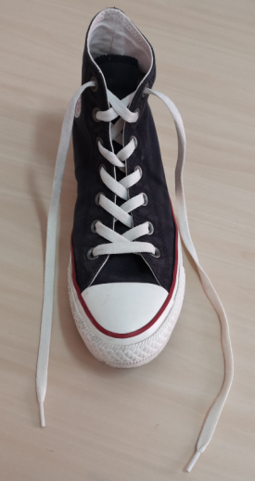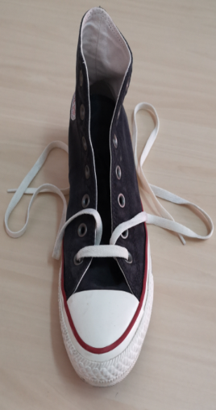



**7. Aranjează imaginile în ordinea corectă.**



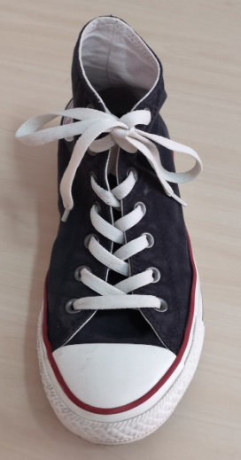

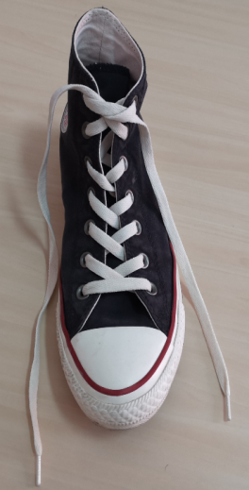



**8. Aranjează imaginile în ordinea corectă.**



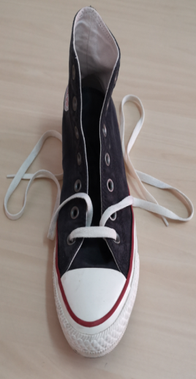



***Link-uri/Resurse utile:***

1. [**www.freepik.com**](http://www.freepik.com)
2. [**www.pixabay.com**](http://www.pixabay.com)